**بسیج ملی تغذیه 1400**

**شعار دوازدهمین بسیج:**

**" تغذیه، کرونا ،واکسیناسیون"**

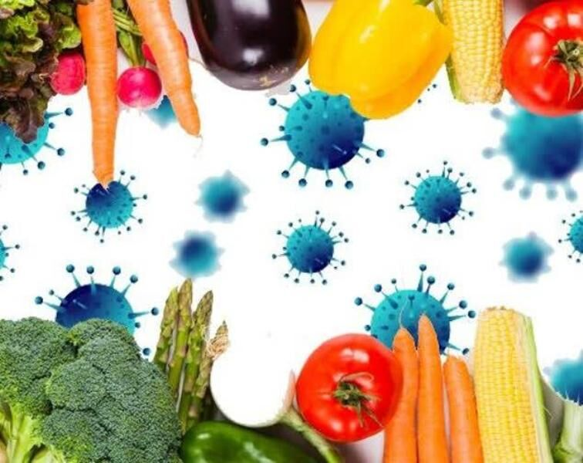

**توصیه های تغذیه ای مهم برای پیشگیری ازکووید 19**

1. با استفاده روزانه از گروههای غذایی اصلی ( نان و غلات ، سبزی ها ، میوه ها، شیر و لبنیات ، گوشت و تخم مرغ و حبوبات ) می توانید یک برنامه غذایی متعادل و متنوع برای حفظ سلامت خود داشته باشید.
2. با پیروی از تعادل و تنوع در برنامه غذایی روزانه ، به تقویت سیستم ایمنی بدن خود برای مقابله با کرونا کمک کنید.
3. مصرف روزانه سبزی ها و میوه ها برای تقویت سیستم ایمنی بدن و مقابله با بیماری ها ضروری است.
4. برای دریافت پروتئین که موجب تقویت سیستم ایمنی می شود ، روزانه از تخم مرغ یا گوشت یا حبوبات استفاده کنید.
5. از مصرف غذاهای چرب و سرخ شده و پرنمک که موجب اختلال در کارکرد سیستم ایمنی و افزایش خطر ابتلا به کرونا می شود، خودداری کنید.
6. از مصرف زیاد نوشیدنی های خیلی شیرین مثل نوشابه های گازدار ، آب میوه ها ، شربت های خیلی شیرین که باعث اختلال در سیستم ایمنی بدن می شوند، اجتناب کنید.
7. روزانه از شیر ، ماست و پنیر کم چرب برای حفظ سلامت و تقویت سیستم ایمنی بدن مصرف کنید.
8. از مصرف بی رویه فست فودها که مقدار زیادی چربی و نمک دارند و باعث تضعیف سیستم ایمنی بدن می شوند، خودداری کنید.
9. مصرف روغن های جامد و نیمه جامد ، روغن حیوانی و دمبه با تحریک سیستم ایمنی ، موجب اختلال در مقابله بدن با کرونا می شود.
10. روزانه 6 تا 8 لیوان آب و سایر مایعات بنوشید چرا که کم آبی منجر به تضعیف سیستم ایمنی می شود.

**توصیه های تغذیه ای قبل و پس از واکسیناسیون کرونا**

با توجه به نقش تغذیه در حفظ سلامت و افزایش کارایی سیستم ایمنی بدن ، لازم است در هنگام واکسیناسیون موارد زیر رعایت شود:

**1**-زمان واکسیناسیون نباید ناشتا باشید. لازم است صبحانه یا میان وعده ساده ای میل کنید.

2- قبل و بعد از واکسن ، آب و مایعات فراوان بنوشید چون کم آبی بدن موجب اختلال در سیستم ایمنی و عدم پاسخ مناسب بدن به واکسن می شود.

3- قبل و پس از واکسیناسیون مصرف روزانه مقادیر کافی از انواع سبزی ها و میوه ها، شیر و لبنیات کم چرب، تخم مرغ ، حبوبات، گوشت ها، و نان و غلات سبوس دار به سیستم ایمنی بدن و پاسخ مناسب به واکسن کمک می کنند.

4- مصرف حداقل 5 وعده در روز ( 3 وعده از انواع سبزی ها ) و 2 عدد متوسط از انواع میوه ها در میان وعده ها برای تقویت سیستم ایمنی و پاسخ مناسب بدن به واکسن لازم است**.**

**5**- مکمل 50 هزار واحدی ویتامین D رابراساس دستور عمل های وزارت بهداشت، ماهانه یک عدد برای تقویت سیستم ایمنی بدن مصرف کنید.

6- مادران باردار باید روزانه یک عدد مکمل1000 واحدی ویتامین D که به تقویت سیستم ایمنی بدن کمک می کند ،مصرف کنند.

7-مصرف فست فودها، غذاهای چرب، شیرین، پرنمک و تنقلات شور موجب تضعیف سیستم ایمنی شده و زمینه را برای ابتلا به بیماری ها از جمله کرونا فراهم می کند باید از مصرف بی رویه آنها خودداری شود.

8-از مصرف روغن های نباتی جامد و نیمه جامد، روغن ها و چربی های حیوانی به دلیل تحریک سیستم ایمنی بدن خودداری شود.

9- تغذیه صحیح با رعایت تعادل و تنوع در برنامه غذایی روزانه به تاثیر بهتر واکسن در بدن کمک می کند.

10 – با پیروی از یک برنامه غذایی متعادل و متنوع نیازی به مصرف مکمل های ویتامینی هنگام واکسیناسیون نیست.

**در زمان ابتلا به بیماری کرونا و دوره نقاهت ، رعایت برخی نکات تغذیه ای، به تقویت سیستم ایمنی و تسریع بهبودی کمک می کند:**

1. به منظور سالم و قدرتمند نگه داشتن عضلات تنفسی، بیماران باید روزانه از منابع غنی از پروتئین مثل تخم مرغ ، حبوبات و یا انواع گوشت ها مصرف کنند.
2. مصرف 6-4 وعده غذایی کوچک و با حجم کم در طول روز به جای مصرف 2 تا 3 وعده غذایی حجیم برای بهبود تنفس توصیه می شود
3. درصورتی که مصرف برخی مواد غذایی خام منجر به نفخ شدید و اختلال در تنفس گردید مصرف آنها را کاهش دهند.
4. غذاهایی که حاوی مقادیر زیادی چربی و نمک است موجب تحریک سیستم ایمنی بدن می شود و می تواند به ایجاد التهاب در مجرای تنفسی و مسیرهای هوایی منجر شود.
5. برای عملکرد مناسب سیستم ایمنی بدن در مقابل بیماری کرونا ، مصرف غذا های حاوی مقادیر زیاد نمک مانند انواع کنسرو ها ، ترشی ها ، شوری ها ، سوسیس و کالباس و فست فودها باید محدود شود.
6. در دوران بیماری کرونا و نقاهت ، برای بهبودی سریعتر روزانه از انواع سبزی ها و میوه ها ی فصل مصرف کنید..
7. در دوره بیماری کرونا و نقاهت ، حداقل 8 لیوان آب و مایعات برای رقیق کردن ترشحات درون مجاری هوایی مصرف کنید.
8. در دوره بیماری کرونا و نقاهت ، از انواع سوپ و آش همراه با آب لیمو یا آب نارنج و غذاهای ساده و سبک و زود هضم استفاده کنید .
9. مصرف منظم صبحانه و دو تا سه میان وعده در دوره نقاهت به بهبودی سریعتر کمک می کند.

10- بیماران مبتلا به کرونا ، برای بهبودی سریعتر از مصرف زیاد مواد قندی و شیرین که باعث اختلال در سیستم ایمنی بدن می شوند ، خودداری کنند.